Отчёт о выполнении проекта

Тема работы
Автоматизация ML-пайплайна для прогнозирования оттока клиентов банка
Проект выполнен на основе старого ноутбука Case_1.ipynb и преобразован в полноценный учебный ML-проект, пригодный для размещения на GitHub, запуска локально, проверки через CI и демонстрации мониторинга через Prometheus и Grafana.

Цель работы
Цель работы — автоматизировать процесс машинного обучения для задачи бинарной классификации:
> предсказать, уйдёт клиент банка или нет.
Целевая переменная:
Exited

Интерпретация:
- Exited = 0 — клиент не ушёл;
- Exited = 1 — клиент ушёл.

Используемые данные
Датасет загружается из открытого источника:
https://github.com/alexmart1997/Case_1/blob/main/train.csv?raw=true

При первом запуске проекта данные скачиваются автоматически и сохраняются локально:
data/train.csv

Это сделано для воспроизводимости: после первой загрузки проект может использовать локальную копию данных.

Выполненные требования
Требование | Реализация
Простой и понятный код | Проект разбит на небольшие скрипты без сложных классов
Комментарии на русском языке | В основных скриптах добавлены русские комментарии
Структура под GitHub | Добавлены src, tests, data, models, reports, Dockerfile, .gitignore, README.md
Загрузка данных по ссылке | Реализована в src/data.py
Сохранение данных локально | Данные сохраняются в data/train.csv
Train/test split | Используется train_test_split со stratify=y
Целевая переменная Exited | Используется во всём пайплайне
Удаление id, CustomerId, Surname | Реализовано перед обучением и предсказанием
Preprocessing | Реализован через ColumnTransformer
Обучение нескольких моделей | Logistic Regression, Random Forest, HistGradientBoosting
Выбор лучшей модели | По метрике ROC-AUC
Сохранение модели | models/best_model.pkl
Сохранение метрик | reports/metrics.csv
Оценка модели | src/evaluate.py
Инференс | src/predict.py
MLflow | Логирование параметров, метрик и артефактов
Мониторинг | Локальный мониторинг и FastAPI /metrics
Prometheus и Grafana | Реализованы через docker-compose.yml
Тесты | Добавлены pytest-тесты
CI | Добавлен GitHub Actions workflow

Структура проекта
ML_auto/
data/
.gitkeep
models/
.gitkeep
reports/
.gitkeep
src/
__init__.py
config.py
data.py
features.py
train.py
evaluate.py
predict.py
monitoring.py
monitoring_app.py
tests/
conftest.py
test_data.py
test_features.py
monitoring/
prometheus.yml
grafana/
dashboards/
bank_churn_dashboard.json
provisioning/
datasources/
prometheus.yml
dashboards/
dashboards.yml
docs/
images/
grafana.png
prometheus.png
.github/
workflows/
ci.yml
Dockerfile
docker-compose.yml
requirements.txt
README.md
REPORT.md

Описание основных файлов

src/config.py
Файл содержит общие настройки проекта:
- пути к папкам;
- путь к данным;
- путь к модели;
- путь к метрикам;
- имя целевой переменной;
- список технических колонок;
- параметры разбиения train/test.
Пример:
TARGET_COLUMN = "Exited"
DROP_COLUMNS = ["id", "CustomerId", "Surname"]
TEST_SIZE = 0.2
RANDOM_STATE = 42

Такой подход позволяет хранить настройки централизованно и не дублировать их в разных скриптах.

src/data.py
Скрипт отвечает за загрузку и подготовку данных.
Основные функции:
- load_data() — загружает датасет;
- split_features_target() — отделяет признаки от целевой переменной;
- make_train_test_split() — делает train/test split.
Особенность:
stratify=y

используется для сохранения баланса классов в train и test выборках.

src/features.py
В этом файле описан preprocessing.
Числовые признаки:
CreditScore
Age
Tenure
Balance
NumOfProducts
HasCrCard
IsActiveMember
EstimatedSalary

Категориальные признаки:
Geography
Gender

Для числовых признаков применяется:
SimpleImputer(strategy="median") + StandardScaler

Для категориальных признаков применяется:
SimpleImputer(strategy="most_frequent") + OneHotEncoder(handle_unknown="ignore")

Preprocessing собран через ColumnTransformer, что позволяет по-разному обрабатывать числовые и категориальные признаки.

src/train.py
Главный скрипт обучения.
Запуск:
python src/train.py

В скрипте автоматически обучаются три модели:
- LogisticRegression;
- RandomForestClassifier;
- HistGradientBoostingClassifier.
Для каждой модели создаётся Pipeline:
preprocessor + model

Это важно, потому что вместе с моделью сохраняется и вся логика подготовки признаков.
Для каждой модели считаются метрики:
- accuracy;
- precision;
- recall;
- f1;
- roc_auc.
Лучшая модель выбирается по ROC-AUC.
Результаты сохраняются:
models/best_model.pkl
reports/metrics.csv

src/evaluate.py
Скрипт загружает сохранённую модель и оценивает её на test-выборке.
Запуск:
python src/evaluate.py

Сохраняемые результаты:
reports/classification_report.txt
reports/confusion_matrix.png
reports/roc_curve.png

src/predict.py
Скрипт используется для инференса по CSV-файлу.
Пример запуска:
python src/predict.py data/train.csv

Перед предсказанием удаляются лишние колонки:
id
CustomerId
Surname
Exited

Результат сохраняется:
reports/predictions.csv

В файл добавляются колонки:
predicted_class
churn_probability

src/monitoring.py
Скрипт выполняет простой локальный мониторинг без внешних сервисов.
Запуск:
python src/monitoring.py

Он проверяет:
- количество строк и колонок;
- долю пропусков;
- наличие нужных признаков;
- распределение целевой переменной Exited;
- ROC-AUC, F1 и Recall модели.
Результаты сохраняются:
reports/monitoring_report.txt
reports/target_distribution.png
reports/churn_probability_distribution.png
reports/missing_values.png

src/monitoring_app.py
Это FastAPI-приложение, которое отдаёт ML-метрики в формате Prometheus.
Основные endpoint-ы:
http://localhost:8000
http://localhost:8000/health
http://localhost:8000/metrics
http://localhost:8000/predict

Endpoint /metrics используется Prometheus для сбора метрик.

MLflow
В проект добавлен MLflow для отслеживания экспериментов.
В src/train.py задаётся локальный tracking:
mlflow.set_tracking_uri("mlruns")
mlflow.set_experiment("bank_churn_automl")

Для каждой модели логируются:
- название модели;
- параметры модели;
- accuracy;
- precision;
- recall;
- f1;
- roc_auc;
- файл reports/metrics.csv;
- лучшая модель как artifact.
MLflow позволяет сравнивать эксперименты и видеть, какая модель дала лучший результат.
Запуск MLflow UI:
mlflow ui

Адрес:
http://127.0.0.1:5000

Prometheus и Grafana
Для демонстрации мониторинга был добавлен стек:
FastAPI app + Prometheus + Grafana

Запуск:
docker compose up --build

После запуска доступны:
ML-сервис: http://localhost:8000
Prometheus: http://localhost:9090
Grafana: http://localhost:3000

Логин и пароль Grafana:
admin / admin

Метрики Prometheus
FastAPI-сервис отдаёт следующие метрики:
model_roc_auc
model_f1_score
model_recall_score
dataset_rows_total
dataset_missing_values_total
churn_positive_rate
prediction_requests_total
prediction_latency_seconds
avg_churn_probability

Пример проверки метрики в Prometheus:
model_roc_auc

На скриншоте видно, что Prometheus успешно получил метрику model_roc_auc от ML-сервиса.
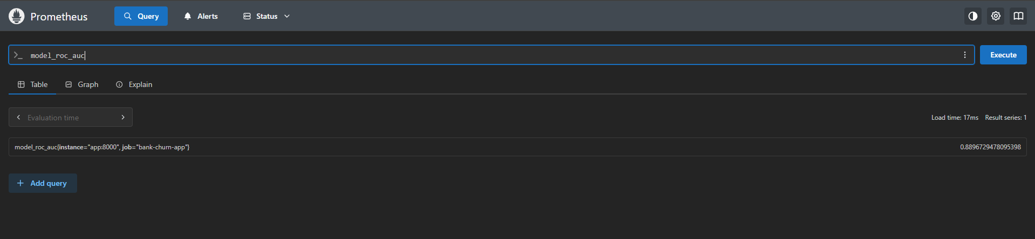
Prometheus metrics

Grafana dashboard
Для Grafana создан готовый dashboard:
Bank Churn ML Monitoring

Dashboard автоматически подключается через provisioning.
В Grafana отображаются:
- ROC-AUC;
- F1-score;
- Recall;
- количество строк в датасете;
- состояние датасета;
- количество prediction-запросов;
- p95 latency предсказаний.
На скриншоте видно, что Grafana получает данные из Prometheus и отображает ML-метрики модели.
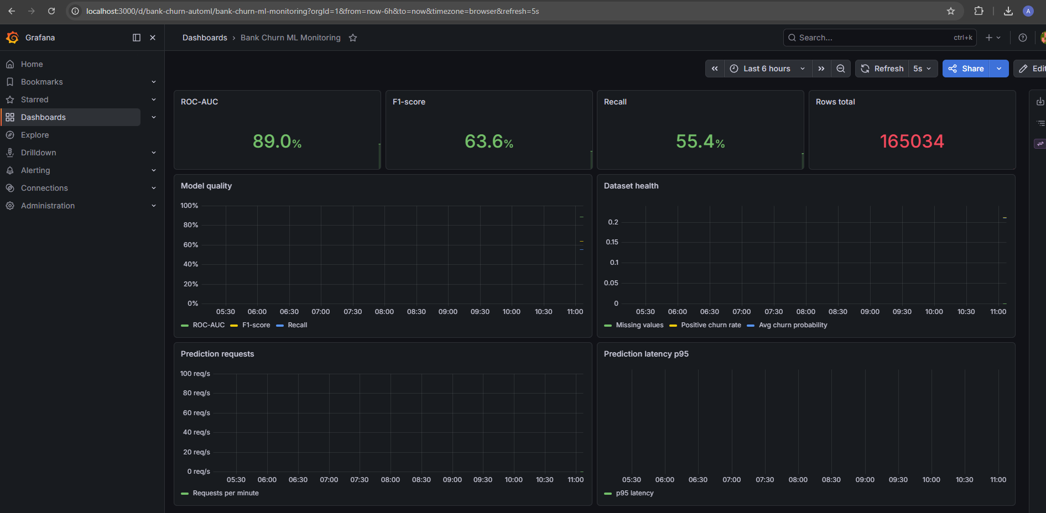
Grafana dashboard

Docker
Для контейнеризации создан Dockerfile.
Базовый образ:
python:3.11-slim

Команда по умолчанию:
python src/train.py

Для запуска всей monitoring-инфраструктуры используется docker-compose.yml.
Сервисы:
- app — FastAPI ML-сервис;
- prometheus — сбор метрик;
- grafana — визуализация метрик.
Запуск:
docker compose up --build

Остановка:
docker compose down

GitHub Actions CI
В проект добавлен CI pipeline:
.github/workflows/ci.yml

Pipeline запускается при:
- push;
- pull_request.
Шаги CI:
- Checkout репозитория.
- Установка Python 3.11.
- Установка зависимостей из requirements.txt.
- Запуск тестов.
- Запуск обучения модели.
- Запуск оценки модели.
Основные команды CI:
python -m pytest
python src/train.py
python src/evaluate.py

CI нужен для того, чтобы автоматически проверять, что проект не сломан после изменений.

Тестирование
В проект добавлены pytest-тесты:
tests/test_data.py
tests/test_features.py

Проверяется:
- данные загружаются и не пустые;
- в данных есть Exited;
- после удаления лишних колонок нет id, CustomerId, Surname;
- build_preprocessor() создаётся без ошибок;
- train/test split возвращает непустые выборки.
Запуск тестов:
python -m pytest

Инструкция по запуску проекта

1. Установка зависимостей
python -m venv .venv

Windows PowerShell:
.\.venv\Scripts\activate

Установка зависимостей:
pip install -r requirements.txt

2. Обучение модели
python src/train.py

3. Оценка модели
python src/evaluate.py

4. Инференс
python src/predict.py data/train.csv

5. Локальный мониторинг
python src/monitoring.py

6. Prometheus и Grafana
docker compose up --build

Открыть:
http://localhost:9090
http://localhost:3000

Полученные результаты
По итогам обучения лучшей моделью стала:
HistGradientBoostingClassifier

Качество модели:
ROC-AUC: 0.8897
F1-score: 0.6361
Recall: 0.5540

Количество строк в датасете:
165034

Эти значения также отображаются в Grafana dashboard.

Вывод
В ходе работы старый ноутбук был преобразован в автоматизированный ML-проект.
Были реализованы:
- загрузка и подготовка данных;
- preprocessing;
- обучение нескольких моделей;
- автоматический выбор лучшей модели;
- сохранение модели и метрик;
- оценка качества;
- инференс;
- MLflow tracking;
- мониторинг качества данных и модели;
- FastAPI-сервис;
- Prometheus-метрики;
- Grafana dashboard;
- Docker Compose;
- GitHub Actions CI.
Проект соответствует требованиям учебного задания и демонстрирует полный цикл автоматизации машинного обучения: от данных и обучения модели до мониторинга и проверки через CI.

